**Step1: Terraform on windows**

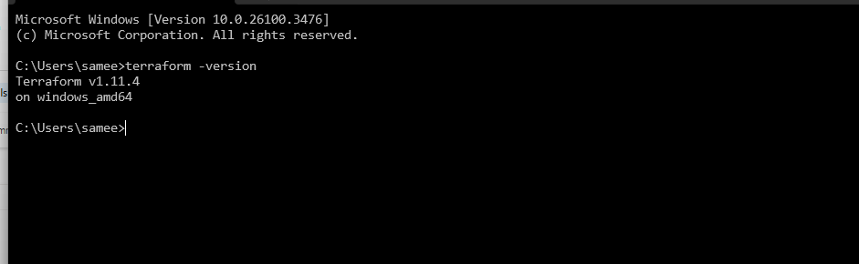

**Step2: Azure Installation**

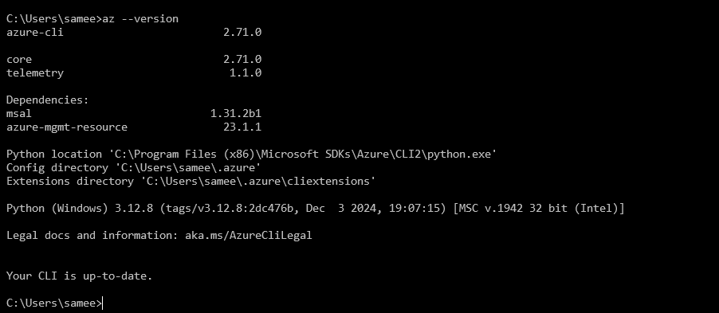

**Step3: Azure Login**

